**Проект API: Игра «Угадай число»**

**(навык для Алисы)**

*Пояснительная записка*

Автор: **Тарабан Александр Игоревич**

Преподаватель: **Лапшинова Евгения Николаевна**

**Идея проекта:** разработать навык для Алисы «Угадай число» и настроить его на любые ответы пользователя. С помощью библиотекой Flask создать небольшой веб-сервер, который будет обрабатывать диалог с  Алисой.

Пользователь должен загадать число от 1 до 100, а Алиса будет задавать пользователю вопросы, анализировать ответы и таким образом угадывать задуманное число.

Работа над проектом позволит получить практические знания о разработке навыков для Алисы и создать игру, которая будет интересна для пользователей.

**Алгоритм проекта:**

1. Запросить имя пользователя. Если введенный текст, не является именем, то попросить ввести имя заново
2. Реализовать алгоритм угадывания числа методом половинного деления диапазона чисел. Таким образом выполнять сужение диапазона к загаданному числу.
3. Разнообразить задаваемые пользователю вопросы, чтобы диалог был человечнее и интереснее.
4. Разработать возможность обработки ответов пользователя по подсказкам (выбор из предложенных на кнопках вариантов ответа) и любых ответов, введенных с клавиатуры.
5. В случае, если ответ пользователя отличается, от заложенных в игре вариантов, то сообщить, что Алиса не поняла и попросить ответить вновь.

**Описание реализации**

В игре использованы глобальные словари:

1. **sessionStorage** - нужен чтобы хранить информацию о подсказках для каждого пользователя в ходе игры и имени пользователя (когда он его введет, чтобы потом в игре обращаться к пользователю по имени)
2. **sessiondiap** - чтобы хранить информацию о текущей игре для каждого пользователя.  Словарь содержит следующие ключи:

* **start и end** - границы диапазона;
* **regim** - режим ("загадай" - когда число задумывается или "игра" - начали отгадывать);
* **step** - число сделанных ходов (это кол-во заданных вопросов);
* **tis -** вначале диалога имеет значение 0, а когда Алиса угадала число, то его сюда записываем;
* **znak** – один из знаков сравнения “>” или “<” (то что в последнем вопросе было спрошено);
* **itis** - середина диапазона (примерная)

**Используемые в проекте библиотеки**

* библиотека **logging** - для логирования (журналирования)
* библиотека **Random** - для случайного выбора различных вариантов вопросов к пользователю
* библиотека **Flask** – для разработки веб-сервера, который будет обрабатывать запросы от Алисы
* библиотека **request** – для обработки запросов в формате json
* библиотека **json**

**Диалог с пользователем**

**Начало игры:**

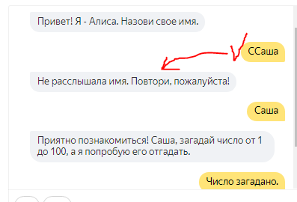

**Отказ от игры:**

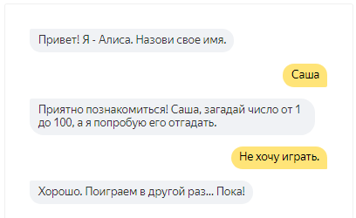

**Разнообразные вопросы Алисы:**

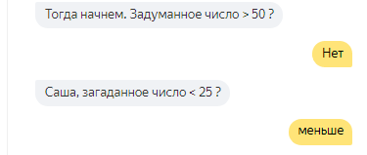

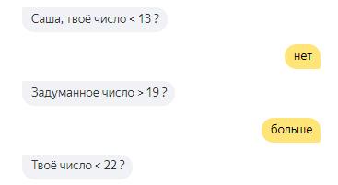

**Окончание игры:**

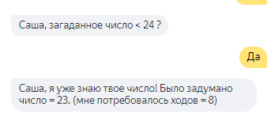

**Возможности для доработки и развития:**

* Доработать навык Алисы для возможность выхода пользователя из игры в любом месте диалога.
* Разработать второй режим игры, когда пользователь будет отгадывать число, задуманное Алисой
* Доработать навык: показывать наилучший результат , когда число угадано за наименьшее число ходов